Ofício Vereador Nº 202/2023

São Roque, 25 de janeiro de 2023.

Prezado Senhor,

Venho, por meio deste, cordialmente solicitar notificação do proprietário do terreno localizado na Rua 23 de Maio, Jardim Ester, vizinho à residência de nº 201, a efetuar a limpeza do local, conforme a Lei Municipal nº 5.173, de 25 de janeiro de 2021.
O terreno encontra-se completamente tomado pelo matagal alto como podemos observar pelas fotos anexas. A vegetação e a sujidade contribuem para a proliferação de insetos e animais peçonhentos, os quais invadem as residências no entorno do referido local e colocam os moradores em risco de acidentes.
Assim, visando evitar acidentes com animas peçonhentos e inúmeros transtornos aos moradores e munícipes, pede-se notificação para que o proprietário cumpra com a Lei que dispõe sobre a obrigatoriedade de limpeza de lotes particulares em áreas urbanas do município.
Na certeza de que dispensará especial atenção a este Ofício, desde já agradeço, renovando meus mais sinceros protestos de elevada estima e de distinta consideração.

Atenciosamente,

Antonio José Alves Miranda
(Toninho Barba)
Vereador

Ao
Ilustríssimo Senhor
ANDRÉ LUÍS ANTUNES PEREIRA
MD. Chefe da Divisão de Fiscalização de Obras e Posturas da Prefeitura da Estância Turística São Roque – SP

PROTOCOLO Nº CETSR 25/01/2023 - 16:57 862/2023/AH
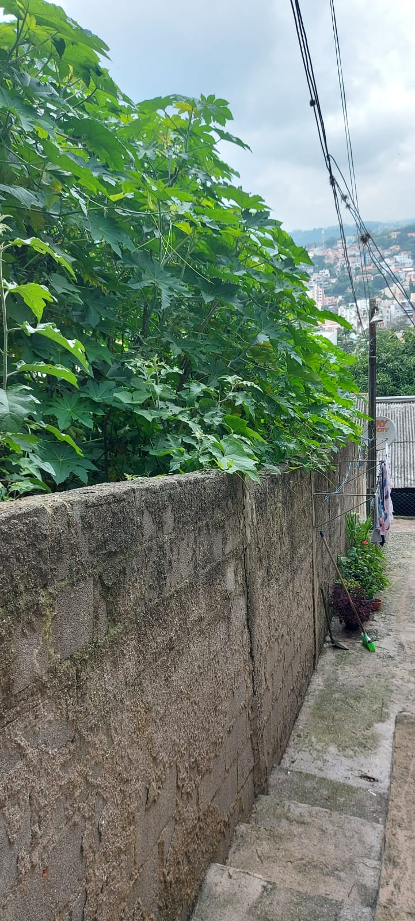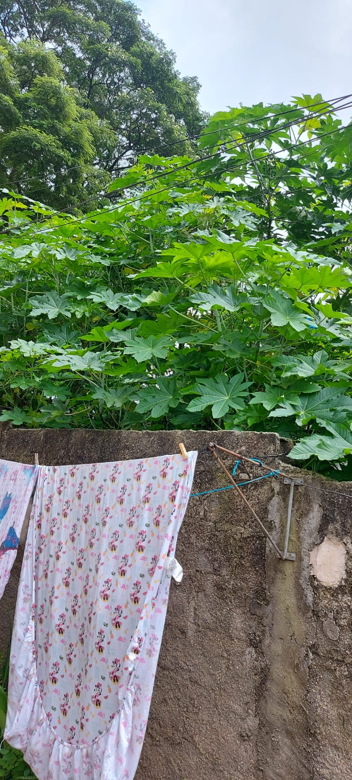
PROTOCOLO Nº CETSR 25/01/2023 - 16:57 862/2023/AH

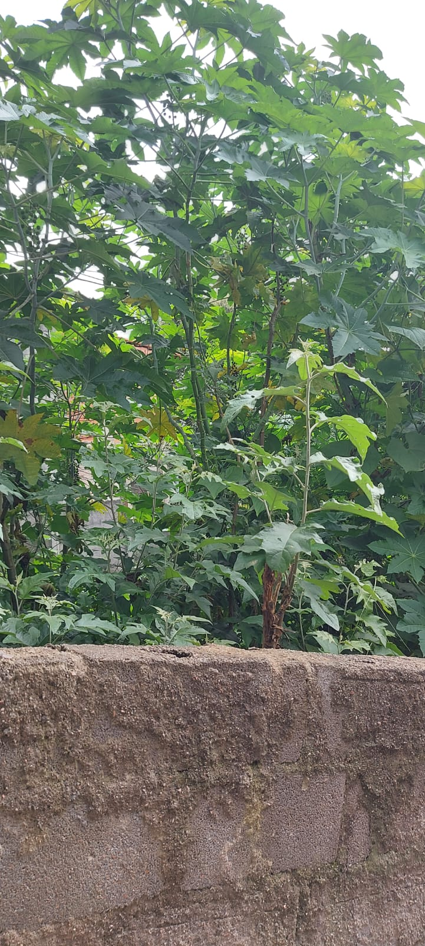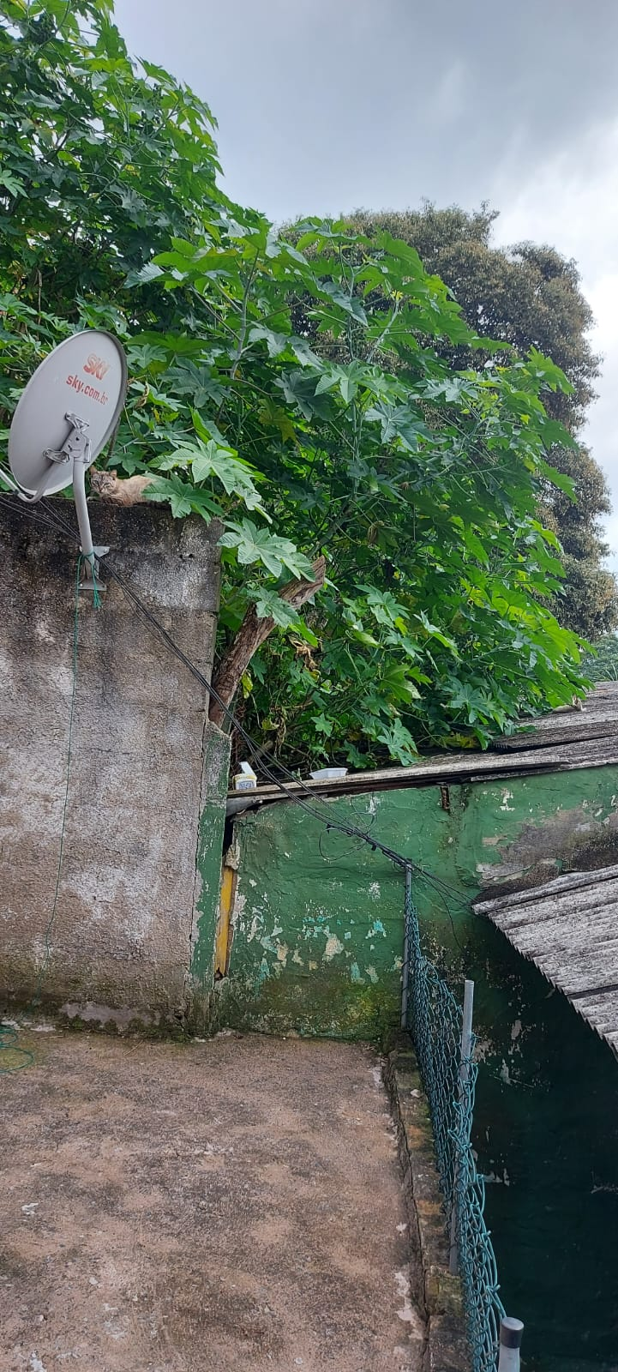
PROTOCOLO Nº CETSR 25/01/2023 - 16:57 862/2023/AH

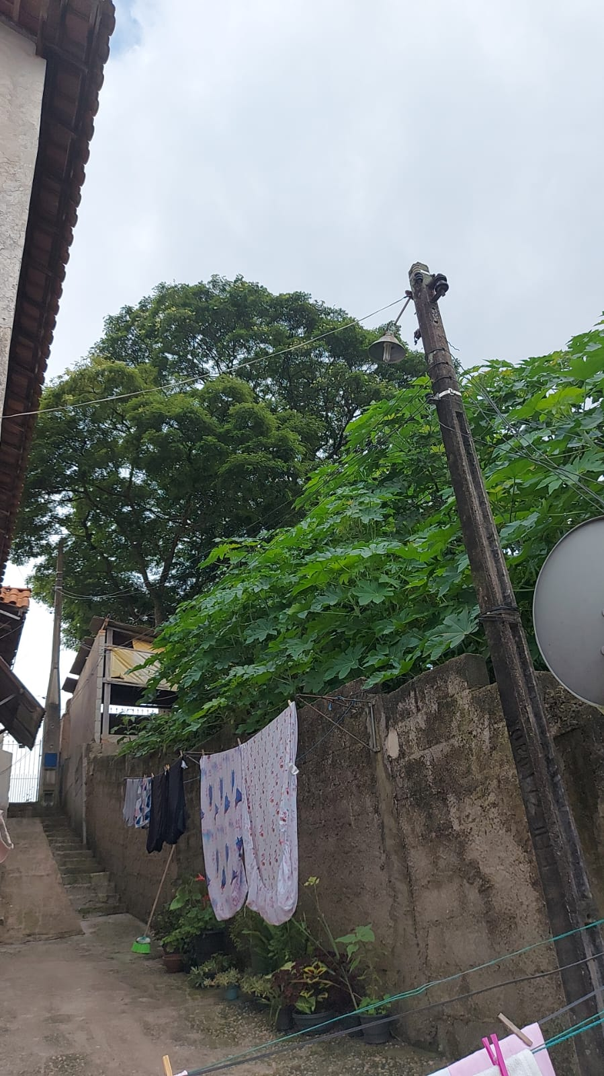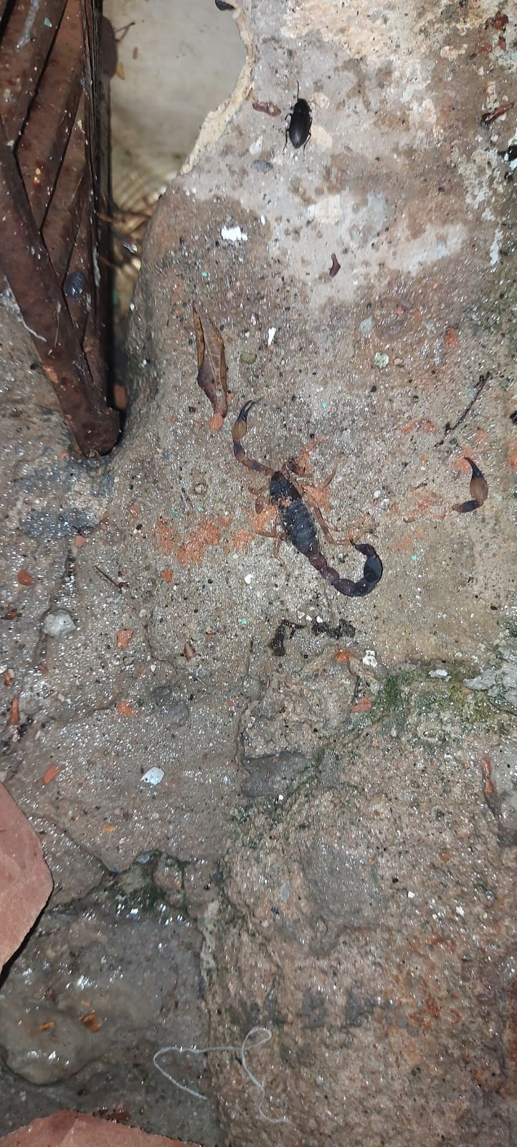
PROTOCOLO Nº CETSR 25/01/2023 - 16:57 862/2023/AH

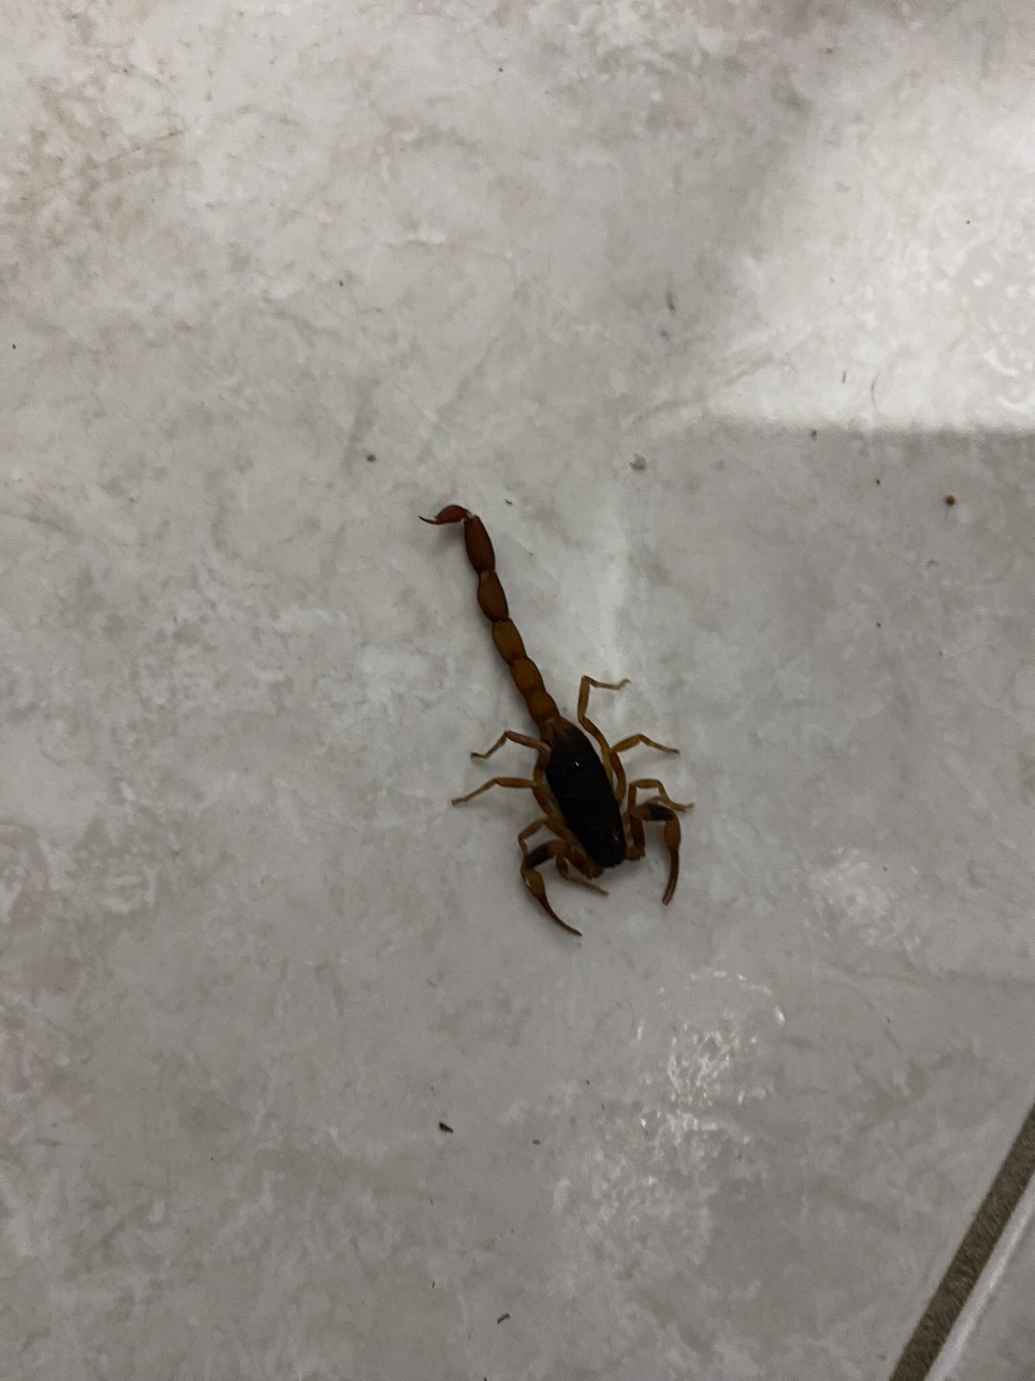
PROTOCOLO Nº CETSR 25/01/2023 - 16:57 862/2023/AH

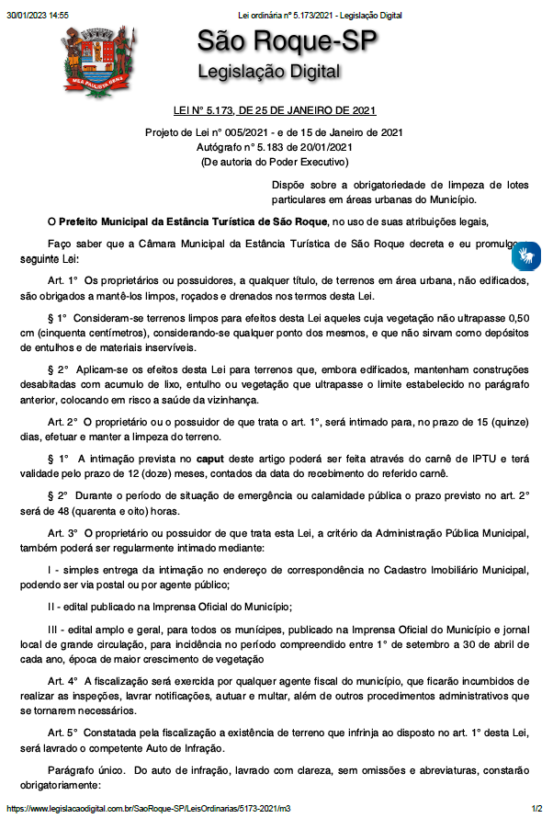
PROTOCOLO Nº CETSR 25/01/2023 - 16:57 862/2023/AH

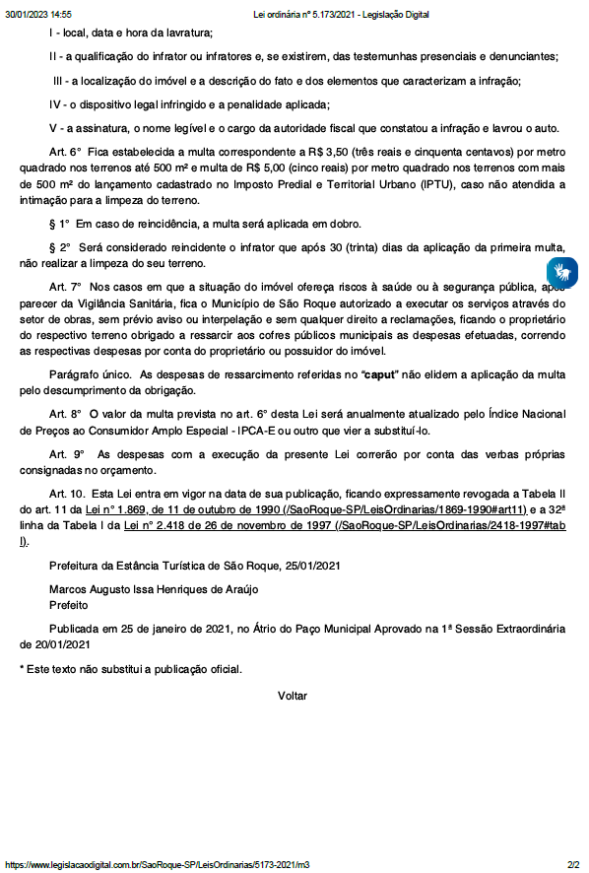
PROTOCOLO Nº CETSR 25/01/2023 - 16:57 862/2023/AH

